- AMAÇ
Bu Talimatın amacı Mühendislik Fakültesinde bulunan Fizik Laboratuvarındaki Eylemsizlik Momenti ve Açısal İvme Deney setinin kullanımına yönelik işlemleri belirtmektir.
- KAPSAM
Bu talimat Mühendislik Fakültesinde bulunan Eylemsizlik Momenti ve Açısal İvme Deney seti Kullanımını kapsar.
- TANIMLAR
- SORUMLULUKLAR
Bu talimatın uygulanmasında mühendislik fakültesi ilgili öğretim görevlisi ve araştırma görevlileri sorumludur.
- UYGULAMA
  - Eylemsizlik Momenti ve Açısal İvme Deney Deneyi Öncesi Yapılması Gerekenler
- Odaya girilir ve ilgili deney seti dolaptan çıkarılır.
- Uygun bir masa üzerine deney seti aşağıda gösterilen şekle göre yerleştirilir.
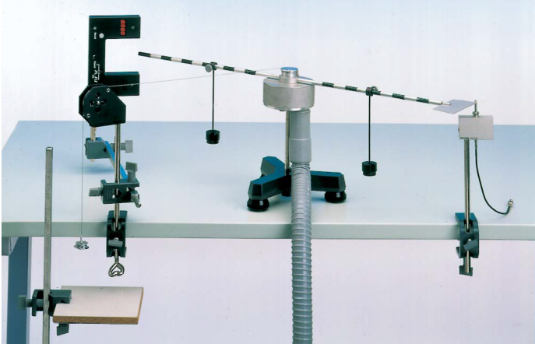

  - Eylemsizlik Momenti ve Açısal İvme Deneyi Sırasında Yapılması Gerekenler
- Açısal hız sayaç ile ölçülen periyot ve teorik çevre değeri kullanılarak belirlenir.
- Açısal hız ölçümüne benzer şekilde açısal ivme dolaylı olarak ölçümü tamamlanır ancak bu kısımda sayaç ikinci moda alınmalıdır.
- Teorik formüllere dayalı olarak yapılan ölçümlerin analizleri yapılır.

  - Eğik Atış Deneyi Sonrasında Yapılması Gerekenler
- Kullanılan malzemeler temizlenir.
- Cihazlar dolapta ki yerlerine yerleştirilir.
İLGİLİ DÖKÜMANLAR
Firma tarafından verilmiş cihaza ait kullanım kılavuzları.

HAZIRLAYAN | ONAY

